INDICAÇÃO Nº 8995/2017

Sugere ao Poder Executivo Municipal reparo em via pública danificada por serviços executados pela Prefeitura Municipal, ao lado do nº 371 da Rua Padre Correia de Toledo, no Parque Olaria.

Excelentíssimo Senhor Prefeito Municipal,

Nos termos do Art. 108 do Regimento Interno desta Casa de Leis, dirijo-me a Vossa Excelência para sugerir que, por intermédio do Setor competente, seja realizado serviços de reparo em via pública danificada por serviços executados pela Prefeitura Municipal, ao lado do nº 371 da Rua Padre Correia de Toledo, no Parque Olaria, neste município.

Justificativa:

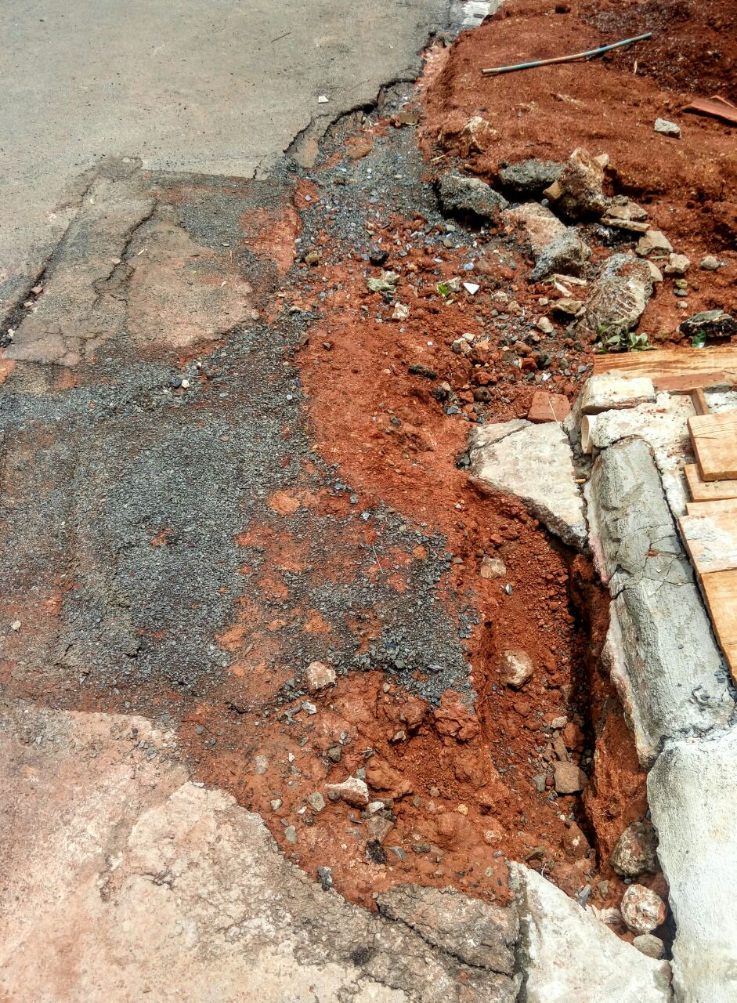

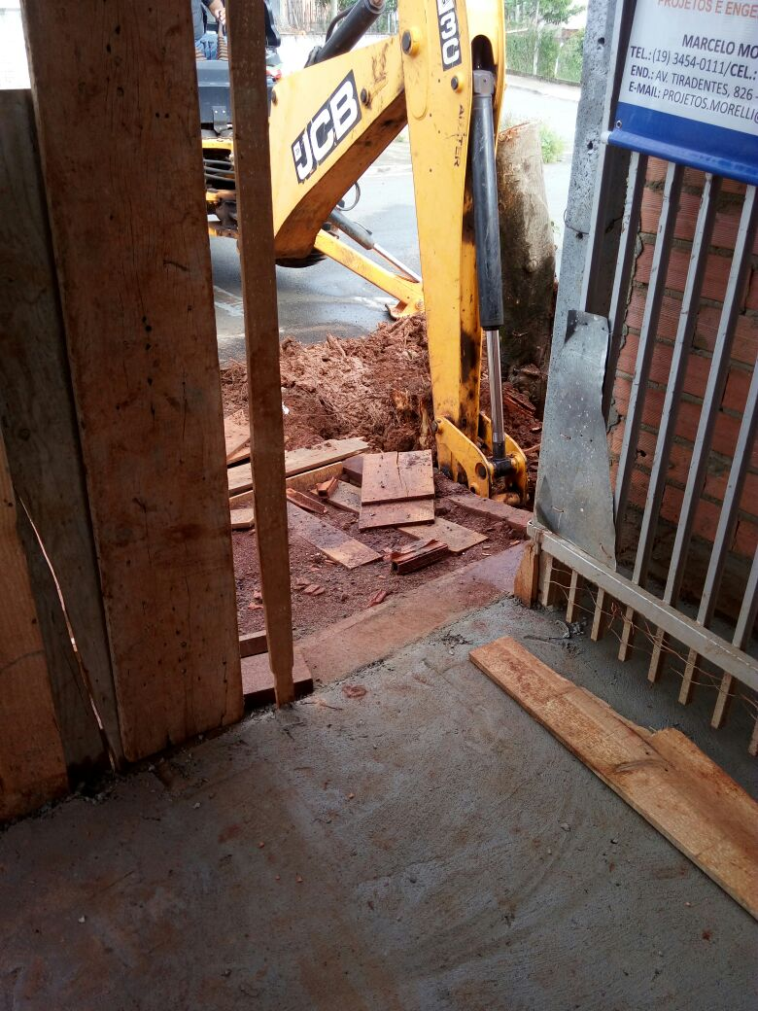

Segundo moradores locais e conforme fotos acima, a Prefeitura Municipal realizou a extração de uma árvore no local acima indicado, sendo que já fazem semanas da execução do serviço e não houve o reparo na malha asfáltica. Ocorre que devido às chuvas dos últimos dias, está havendo muito transtornos aos moradores, pois a cratera aumenta cada dia mais, além da sujeira e barro. Pedimos urgência no atendimento desta indicação.

Plenário “Dr. Tancredo Neves”, em 30 de novembro de 2.017.

JESUS VENDEDOR

-Vereador / Vice Presidente-

